114年1月17日餐點照片
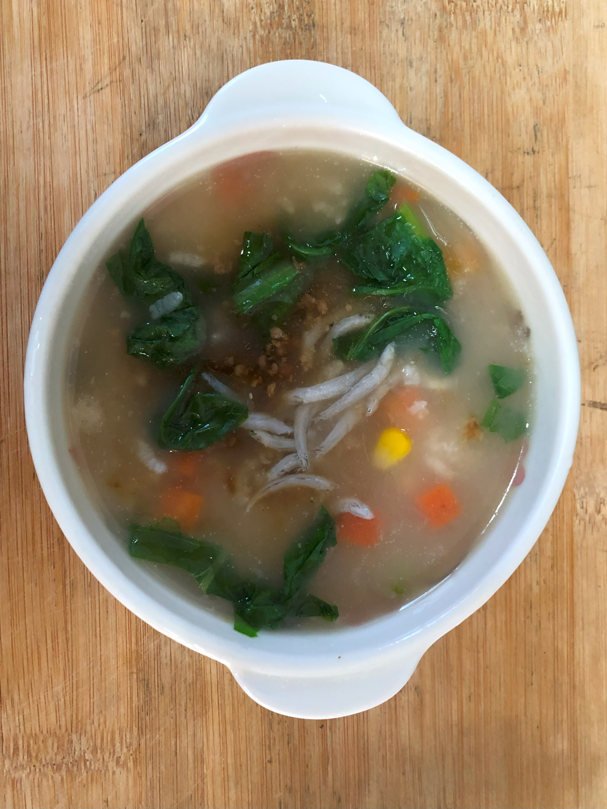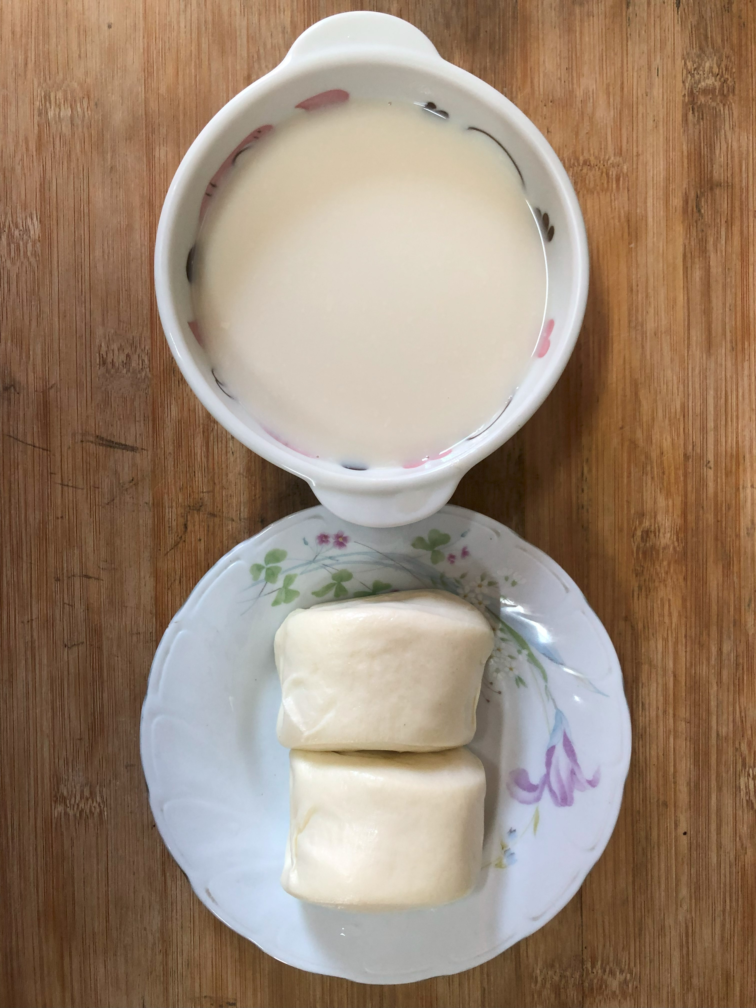
早餐(高鈣吻仔魚粥) 下午點心(牛奶饅頭、豆奶)
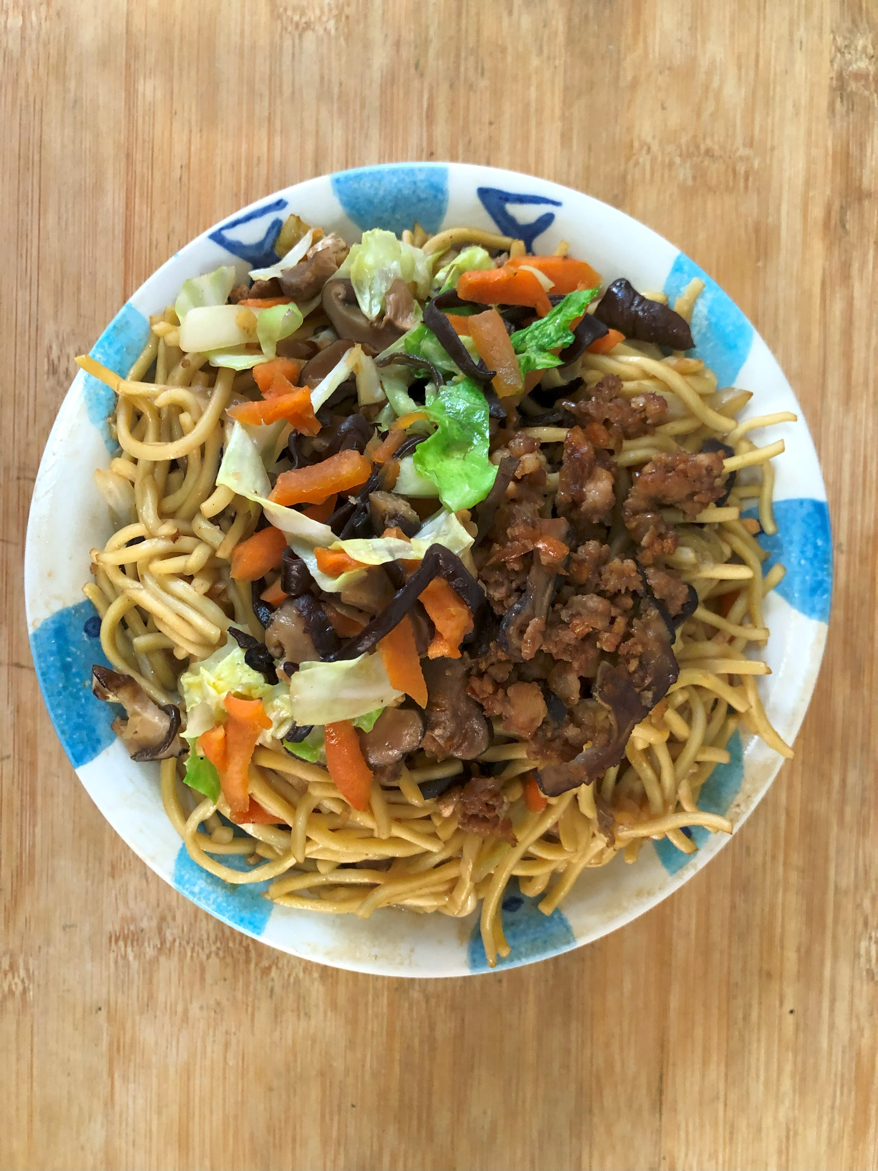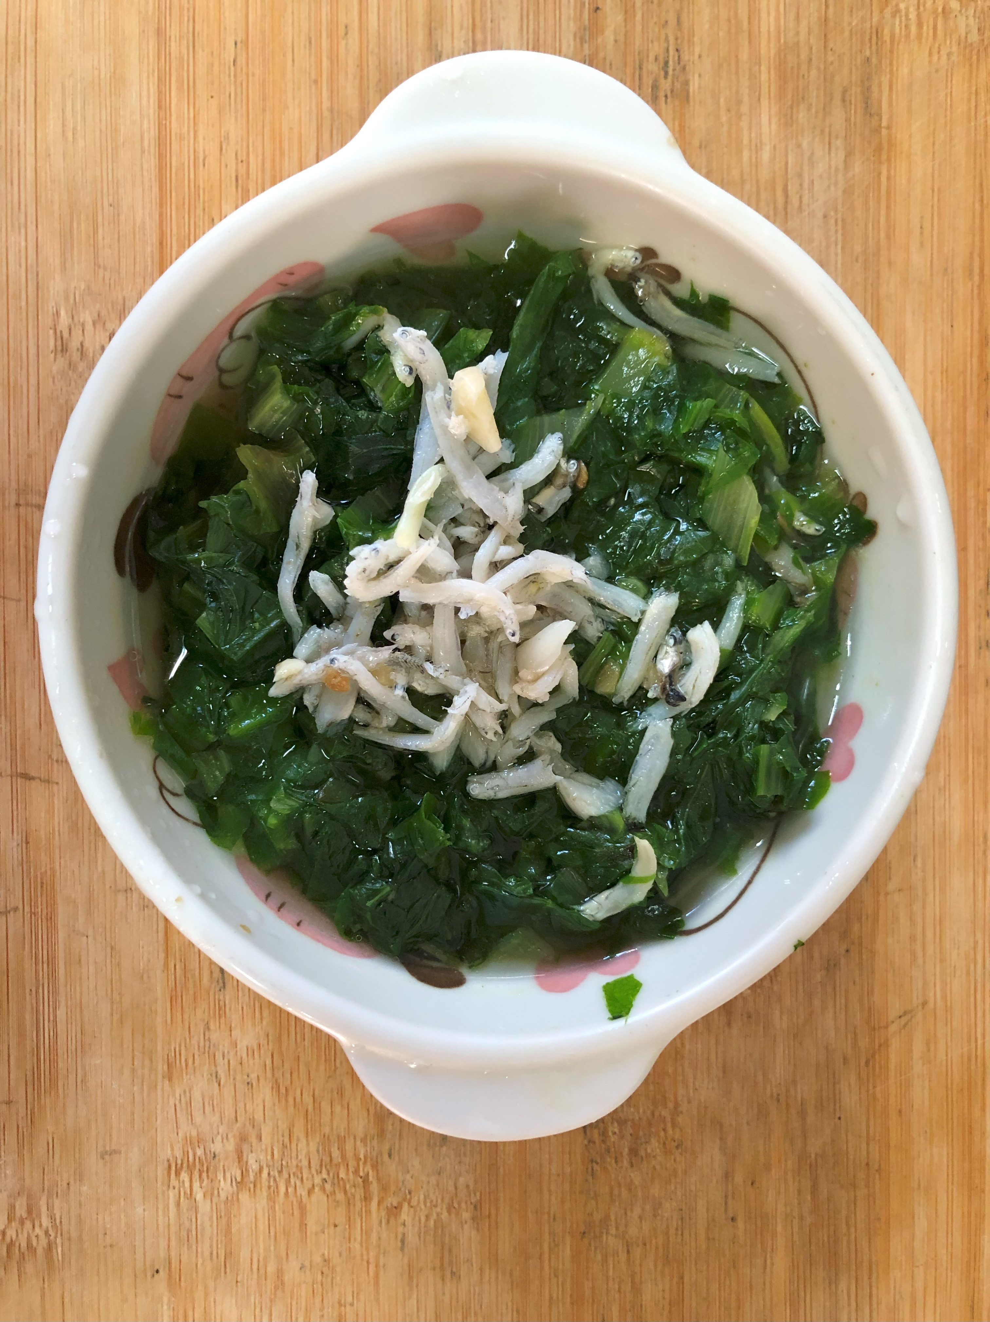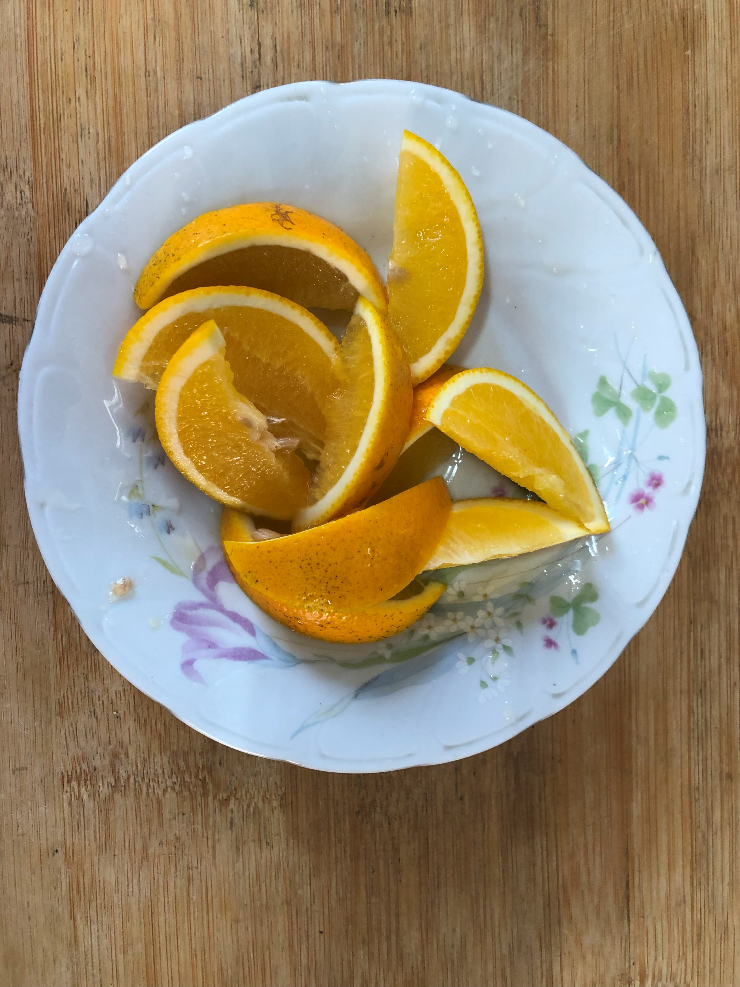
午餐(古早味香菇肉燥炒麵、吻仔蔬菜湯、柳丁)

